科研工作量审核通知
各有关单位：
根据学校的考核通知和办法，现就科研工作量审核补充通知如下：
1、审核时间：2012年11月28日--11月30日
2、审核办法：各单位审查+科研管理处抽查----在各单位科研秘书认真核查的基础上，我处随机抽取10份，全部没有问题，则全单位通过；一人（含）以上有问题，则全单位退回，进入第二轮（全校各相关单位全部过一遍算一轮）。请各单位认真安排人手配合科研秘书完成审查工作！
3、科研课题来源及经费以孙玉霞老师提供的为准。
4、论文影响因子查询，进入知网http://www.cnki.net/，点击特色导航下的期刊大全，查询按复合影响因子计算。
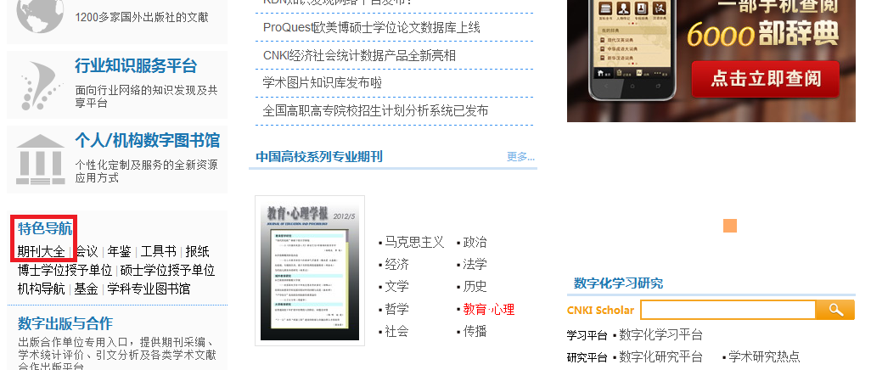
5、补充解释
（1）科研课题增加“厅局级”，按60工作量/万元核算，乌市科技局项目认定为厅局级；
（2）关于论文：国内发表的论文，如第一作者和通讯作者都是非我校人员，我校教职工合作发表的论文，不计工作量；我校教职工为通讯作者，第一作者是学生，通讯作者视为第一作者；第一作者、通讯作者都是我校教职工，分配工作量时，通讯作者视为第一作者，第一作者以第二作者分配，其他作者依次后退一位排名。分配工作量时，学生不占比例。
6、其他未尽事宜，以科研管理处解释为准。

联系人：
科研项目：张磊13899895834 朱银飞15276776778 8763890
论文：张宝江13999821135 祖力菲娅·买买提15199089729 8762874

